Федеральное агентство по образованию
Нижневартовский нефтяной техникум-
Филиал государственного образовательного учреждения
Высшего профессионального образования
«Югорский государственный университет»

Отчет
По слесарной практике

Проверил преподаватель: Григорьев П.Ю.
Выполнил студент группы 3БС90: Шалин. И. М.

Содержание

- Техника безопасности
- Организация рабочего места
- Слесарный и мерительный инструмент
- Разметка
- Рубка металла
- Правка металла
- Отпиливание металла
- Резьба
- Сверление металла и сверлильные станки
- Клёпка металла

- Техника безопасности

Правила техники безопасности предусматривают создание условий, которые обеспечивают безопасность труда при наибольшей его Производительности.
Возникновение несчастных случаев в учебных мастерских возможно при недостаточно серьезном инструктаже учащихся со стороны преподавателя, при недостаточном усвоении нужных производственных навыков, отсутствии достаточного опыта в обращении с инструментом и оборудованием у учащихся. Невнимательное отношение к выполнению указаний по технике безопасности совершенно недопустимо в учебных мастерских.
Необходимо строгое соблюдение общих правил техники безопасности при работе с металлом.
До начала работы необходимо:
1. Манжеты рукавов застегнуть на пуговицы или плотно; На занятии в учебных мастерских следует быть в специальной одежде: рабочие комбинезоны или халаты; надевать их можно сверх обычной школьной формы.
2. Подготовить рабочие места, удалить посторонние, не связанные с данной работой предметы с верстака и с окружающей площади, обеспечить нормальную освещенность рабочих мест.
3. Проверить исправность рабочих инструментов и приспособлений. Особо следует обратить внимание на следующее:
- молотки, зубила и другой ударный инструмент не должен иметь забитых и деформированных рабочих поверхностей, что может привести к неправильному удару и травме рук;
- напильники отвертки и другой подобный инструмент должен быть плотно насажен на деревянные ручки; при работе без ручек или с плохо .насаженными ручками можно серьезно повредить руки;
- тиски должны быть прочно закреплены на верстаках, а сами верстаки должны быть вполне исправными и устойчивыми.
Во время работы необходимо:
1. При обработке деталей в тисках зажимать их прочно.
2. Во время установки и снятия деталей с тисков соблюдать осторожность, чтобы деталь не упала на ноги.
3. Удалять опилки с верстака только щеткой.
4. При рубке металла принять все меры к тому, чтобы отлетающие стружки не могли принести вред окружающим; для этого обязательно снабдить все верстаки предохранительными сетками или экранами. В необходимых случаях следует работать в предохранительных очках.
5. Рабочие помещения следует хорошо вентилировать, не допуская скопления в воздухе пыли, которая интенсивно образуется во время работы.
6. Не допускать хранения в мастерских горючих веществ, которые могут понадобиться, например, при отделке и окраске изделий. Горючие вещества должны храниться в закрытых металлических ящиках в специальных кладовых.
7. Нельзя оставлять в мастерских промасленных тряпок и одежды, так как они способны к самовозгоранию.
8. По окончании работ каждый учащийся должен тщательно убрать и очистить свои рабочие места, положить на место инструменты и детали. Неисправный инструмент нельзя хранить на рабочих местах, его нужно сдать в кладовую, сообщив об этом преподавателю.

- Организация рабочего места
слесарь металл инструмент
Рабочее место – это часть площади мастерской, отведенная для выполнения тех или иных производственных заданий. На рабочем месте располагается все необходимое для проведения работы: оборудование, инструмент, материал или заготовки и потребный инвентарь.
Качественное выполнение слесарных работ обеспечивается не только умением самого слесаря, или учащегося школе, но и правильной организацией рабочих мест, комплектным и правильным подбором оборудования, верстаков, тисков, инструмента, хорошим освещением, вентиляцией и т. Д.
Только при обеспечении этих условий можно ожидать от работающих хорошего выполнения работ.
Основным оборудованием рабочих мест слесарей являются слесарные верстаки.
Слесарный верстак представляет собой прочный устойчивый стол, состоящий из массивной деревянной крышки, толщиной 50 – 60 мм, называемой столешницей, которая прочно укрепляется на стальных или чугунных ножках. Под крышкой верстака располагаются выдвижные ящики для хранения инструментов, документации, а иногда заготовок или готовых изделий. Деревянная крышка верстака обычно покрывается сверху мягкой листовой сталью, алюминием, линолеумом или фанерой; листы окрашиваются масляной краской. Это покрытие облегчает уборку с верстака грязи и металлических опилок.
К крышке верстака прикрепляются слесарные тиски.
В зависимости от количества установленных тисков верстаки бывают одноместными или многоместными.
Размеры одноместного верстака: длина 1000 – 1500 мм, высота 750 – 900 мм, ширина 700 – 850 мм. Расстояние между тисками многоместного верстака 1000 – 1200 мм.
К рабочему месту предъявляются следующие требования:
1. На рабочем месте должно находиться только то, что требуется для выполнения данного задания.
2. Инструменты, детали и документация должны быть расположены на расстоянии вытянутой руки; при этом предметы, которыми рабочий пользуется более часто, располагают ближе, а предметы, которыми он пользуется реже,- дальше.
3. Все, что берется левой рукой, должно быть расположено слева, а все, что берется правой,- справа. Все, что берется обеими руками, должно находиться впереди.
При проведении практических работ в учебных мастерских с учащимися следует обязательно подбирать высоту верстаков в соответствии с ростом работающих. Несоблюдение этого правила ведет к резкому повышению утомляемости работающих, а часто и к снижению точности работ.
В производстве применяются обычно простые, чисто практические приемы для определения правильности установки верстаков в зависимости от роста работающих, описанные ниже.
Нормальная высота уровня губок тисков, закрепленных на слесарных верстаках, проверяется в зависимости от роста работающих следующим образом: при правильной установке на верстаке параллельных тисков работающий становится перед ними не сгибаясь, ставит сверху на губки тисков локоть согнутой и прижатой к груди руки; при этом вытянутые пальцы рук должны коснуться подбородка.
Приспособление верстаков по росту может быть произведено двумя различными способами: путем изменения высоты самого верстака и путем установки подставок под ноги работающих.

- Слесарный и мерительный инструмент

К слесарным инструментам относятся: молоток, зубило, напильник, кернер и т.д.
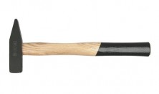

Молоток- инструмент, предназначенный для обработки металлов методом искривления от ударов, вбивания гвоздей, сплющивания мелких деталей и прочего.
Молотки изготавливают из углеродистой стали У7, У8 – 0.7%, 0.8%
Твёрдость молотков HRC 40-45.
Рабочие части молотка: баёк, пятка, ручка.

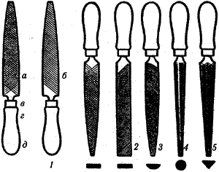
1 – плоский остроконечный (а – двойная насечка; б – одинарная насечка; в – кольцо; г – хвостовик; д – ручка); 2 – плоский тупоносый; 3 – полукруглый; 4 – круглый; 5 – трехгранный

Напильник – режущий инструмент для обработки материалов методом послойного срезания (опиливания). Представляет собой стальную полосу (полотно), на рабочих поверхностях которой создана “насечка” — режущие элементы (острые зубья). На конусообразном хвостовике напильника закреплена ручка.
Длина напильника — его рабочая часть без учета хвостовика. Размерный ряд в (мм): 100, 125, 150, 200, 250, 300, 350, 400.
В зависимости от типа насечки напильники предназначаются для разных работ:
Одинарная насечка — наносится под углом 70° к продольной оси напильника, иногда — под 45°. Она снимает широкую стружку с обрабатываемого материала и предназначена для получения поверхности с небольшой шероховатостью.
Двойная(перекрестная) насечка — представляет собой комбинацию одинарной насечки и менее глубокой вспомогательной, сделанной под углом к одинарной. Точки пересечений этих насечек разламывают образующуюся стружку в процессе опиливания. Такая насечка основная для слесарных напильников;
Двойная (“oberg”) насечка — с более редкой (в 2—3 раза) вспомогательной насечкой. Занимает промежуточное положение между одинарной и двойной насечками по эффективности и чистоте обработки поверхности.
Размер насечки — это количество зубьев на 1 см длины полотна напильника.
По числу зубьев различают три размера насечки:
драчевая — самая грубая, имеет малое число зубьев на 1 см;
личная — средняя, число зубьев на 1 см больше предыдущей;
бархатная — мелкая, самое большое число зубьев на 1 см.

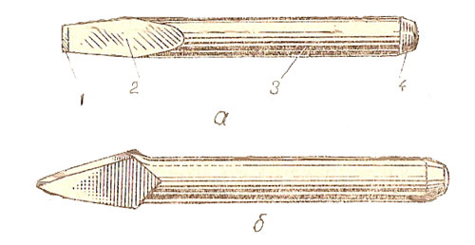
а- зубило; б- крейцмейсель; 1- лезвие; 2- рабочая часть; 3- средняя часть; 4- ударная часть ( головка );

Зубило – слесарный инструмент применяемый для резки металла.
Изготавливается зубило из углеродистой стали У7, У8.
Твёрдость HRC 50-55.
Угол заострения (заточки) лезвия зубила выбирается в зависимости от твердости обрабатываемого металла.
Для рубки чугуна и бронзы угол заострения равен 70°; для рубки стали – 60°; для рубки меди и латуни – 45°; для рубки цинка и алюминия – 35°.

Кернер – ручной слесарный инструмент, который используется для наметки точек или лунок на поверхность для последующей обработки этой поверхности. Процесс наметки кернером носит название накернивание, а сами метки (точки или лунки), полученные посредством кернера, называются кернами. Кернер представляет собой стержень, обычно круглого сечения, по которому совершают удары молотком.
Изготавливается из углеродистой стали У7, У8. Твёрдость HRC 50- 55.
- Разметка

Разметка представляет собой процесс нанесения на обрабатываемую заготовку точек и линий (рисок), определяющих контуры деталей и места обработки. Сущность разметки состоит в вычерчивании на металле заготовки в натуральную величину осевых и контрольных линий, центров отверстий и т. Д.
Само вычерчивание производится методами геометрического построения и имеет много общего с машиностроительным черчением, но с той разницей, что вместо чертежных инструментов при разметке пользуются специальными разметочными инструментами, а сам чертеж наносят не на бумагу, а непосредственно на заготовку. В зависимости от характера и формы изделия разметка бывает плоскостная и пространственная.
При плоскостной разметке линии наносятся на поверхности плоских заготовок, на полосовом или листовом материале, или на отдельных плоскостях объемных деталей, в том случае, если не требуется увязки размеченных плоскостей между собой.
При пространственной (объемной) разметке линии наносятся на две – три отдельные поверхности детали, расположенные в различных плоскостях и под различными углами друг к другу и увязывающиеся друг с другом.
Примерами плоскостной разметки может служить разметка при изготовлении кронциркулей, нутромеров, гаечных ключей и т. П., а пространственной – разметка при изготовлении гаек, молотков, рычагов и т. П.
Разметка наносится при помощи чертилки, штангенциркуля, штангенрейсмуса, линейки.

- Рубка металла

Рубкой называется слесарная операция, при которой производится удаление с поверхности заготовок твердой корки, окалины, неровностей и шероховатостей; обрубание кромок и заусенцев, разрубание на части листового и сортового материала; вырубание по разметке отверстий в листовом материале; вырубание шпоночных пазов, смазочных канавок и пр.
Рубка является грубой слесарной операцией; точность обработки поверхностей детали при рубке не превышает обычно 0,5 - 1,0 мм, но и такая точность достигается при наличии большого опыта.
В зависимости от назначения обрабатываемой детали рубка может быть чистовой и черновой. В первом случае зубилом за один рабочий ход снимают слой металла толщиной от 0,5 до 1мм, во втором – от 1,5 до 2мм.
Точность обработки, достигаемая при рубке, составляет 0,4…1мм.
При рубке металлов в качестве режущего инструмента употребляется зубило и крейцмейсель, а в качестве ударного инструмента - слесарные молотки.
Зубило или крейцмейсель, удерживаемые левой рукой, ставят на то место, где надлежит срубить излишний слой металла, а молотком наносят по головке зубила удар. Слесарное зубило представляет собой ручной режущий инструмент.
На заготовке различают обрабатываемую и обработанную поверхности, а также поверхность резания. Обрабатываемой называется поверхность, с которой будет сниматься слой материала, а обработанной – поверхность, с которой стружка снята. Поверхность по которой сходит стружка при резании, называется передней, а противоположная задней.

- Правка металла

Правка (выпрямление) - представляет собой слесарную операцию, при которой деформированным, покоробленным металлическим заготовкам или деталям придают правильную плоскую форму. Правку применяют после резки листового материала ножницами, рубки зубилом и других операций. При помощи правки выпрямляют также полосовой и прутковый материал, трубы и проволоку. Чугунные детали правке не подвергают, так как чугун слишком хрупок и при правке может расколоться.
В слесарном и особенно в инструментальном деле исправление изогнутых и покоробленных изделий с большой точностью (до десятых долей миллиметра), после механической или термической обработки, нередко называют рихтовкой изделия.
Правка бывает ручная и машинная.
При ручной правке листовых заготовок и деталей применяют стальные или чугунные правильные плиты или наковальни, стальные молотки весом 400 - 600 г, молотки медные, свинцовые, латунные, деревянные, бакелитовые и т. п.
Машинная правка производится на ручных и приводных трехвалках, на приводных пневматических молотах и на прессах. В настоящем пособии рассматривается только ручная правка, применяемая в учебных мастерских.
Правка производится путем нанесения ударов стальными молотками или молотками из мягкого материала по определенным местам, соразмеряя силу ударов с величиной выпуклости и с толщиной выправляемого изделия. Поверхность правильной плиты, а также бойки молотков должны быть ровными, гладкими и хорошо прошлифованными При ручной правке удобнее пользоваться молотками с. круглым, а не с квадратным бойком, так как при неправильных ударах или при перекосах молотка с квадратным бойком на поверхности листа могут остаться засечки или даже пробоины. Боек молотка должен ложиться на лист ровно, без перекоса. Молоток следует держать за конец ручки и для удара пользоваться только кистью руки.
Приемы правки листового материала заключаются в следующем. Уложив деформированный лист на плиту по возможности выпуклостями вверх, обводят выпуклости графитовым карандашом или мелом. После этого по прямым краям листа по направлению к выпуклости наносят частые, но не сильные удары. Материал под действием ударов будет вытягиваться, освобождать стянутую середину и постепенно выравнивать выпуклость. По мере приближения к выпуклости удары должны наноситься слабее, но чаще.
После каждого удара нужно проверять, какое действие он оказывает на лист. Следует помнить, что неправильные удары могут привести лист в негодное состояние. Ни в коем случае нельзя наносить удары непосредственно по выпуклостям, так как выпуклости будут не уменьшаться, а увеличиваться.
Таким образом, сущность процесса правки листовых деталей заключается в постепенном растягивании прямых участков листа за счет некоторого утонения материала в этих местах.

- Отпиливание металла

Опиливание представляет собой процесс снятия стружки с поверхности изделия при помощи режущего инструмента, называемого напильником. В результате опиливания изделие получает заданные чертежом размеры, форму и чистоту поверхности.
Точность опиленных изделий может находиться в пределах 0,150 - 0,005 мм и зависит как от вида применяемых напильников, так и от квалификации работающего.
Операция опиливания может быть операцией окончательной при изготовлении или отделке неточных, грубых деталей или предварительной при изготовлении точных деталей. В этом случае после опиливания выполняются операции более точной обработки, как - то: шабрение, притирка, шлифование, полирование и другие, где точность обработки достигает до 0,010 - 0,001 мм.

- Резьба

В различных машинах и приборах широко применяются детали с резьбой. При помощи резьбы можно прочно соединить детали друг с другом, вращательное движение превратить в прямолинейное, обеспечить передачу рабочих движений механизмов, произвести регулировку положения деталей в машинах и т. д.
Существует два вида резьб: внутренняя и внешняя.
Они в свою очередь делятся на:

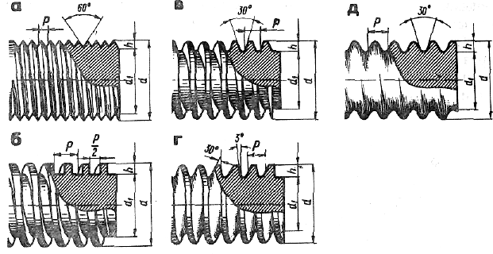
а — цилиндрическая треугольная, б — прямоугольная, в — трапецеидальная,(в такарном станке) г – упорная(в прессахтисках), д – круглая(ПЭТ)

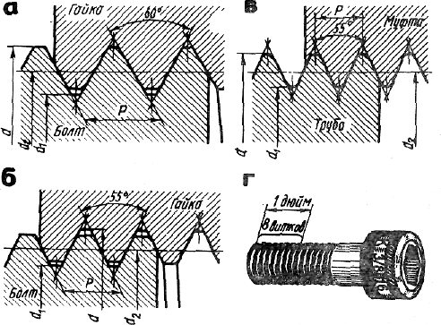
метрическая (а), дюймовая (б), трубная (в) и деталь с дюймовой резьбой (г)

В качестве режущего инструмента для нарезания внутренней резьбы в отверстиях применяются метчики. Метчик представляет собой стальной винт, имеющий продольные канавки для образования режущих кромок и для собирания стружки во время работы. В метчике различают рабочую часть и хвостовик; рабочая часть в свою очередь делится на заборную и калибрующую части.
При изготовлении болтов, винтов, шпилек и т. п. на цилиндрические стержни нарезают наружную резьбу. При нарезании наружной резьбы в качестве основного режущего инструмента применяются плашки различных типов.
Плашка представляет собой цельное или разъемное кольцо, снабженное винтовой нарезкой во внутренней полости и несколькими канавками для образования режущих кромок и для отвода стружки, образующейся при нарезании резьбы.

- Сверление металла и сверлильные станки

Сверление - это слесарная операция, представляющая собой один из видов резания металла с помощью инструмента, называемого сверлом, совершающего вращательные и поступательные движения.
Сверление является весьма распространенной операцией, как на разнообразных машиностроительных заводах, так и в слесарных и механических мастерских, особенно при монтажно - сборочных работах.
Сверление применяют для получения отверстий не высокой степени точности, и для получения отверстий под нарезание резьбы,
зенкирование и развёртыва-ния.
Сверление применяется:
- для получения неответственных отверстий невысокой степени точности и значительной шероховатости, например под крепёжные болты, заклёпки, шпильки и т.д.;
- для получения отверстий под нарезание резьбы, развёртывания и зенкерование.
Свёрла бывают различных видов (рис. а-и) и изготовляются из быстрорежущих, легированных и углеродистых сталей, а также оснащаются пластинками из твёрдых сплавов.
Сверло имеет две режущих кромки. Для обработки металлов различной твёрдости, применяют свёрла с различным углом наклона винтовой канавки. Для сверления стали пользуются свёрлами с углом наклона канавки 18…30 градусов, для сверления лёгких и вязких металлов – 40…45 градусов, при обработки алюминия, дюралюминия и электрона – 45 градусов.
Хвостовики у спиральных свёрл могут быть коническими и цилиндрическими.
Конические хвостовики имеют свёрла диаметром 6…80мм. Эти хвостовики образуются конусом Морзе.
Шейка сверла, соединяющая рабочую часть с хвостовиком, имеет меньший диаметр, чем диаметр рабочей части.
Свёрла бывают оснащённые пластинками из твёрдых сплавов, с винтовыми, прямыми и косыми канавками, а также с отверстиями для подвода охлаждающей жидкости, твёрдосплавных монолитов, комбинированных, центровочных и перовых свёрл. Эти свёрла изготовляют из инструментальных углеродистых сталей У10, У12, У10А и У12А, а чаще – из быстрорежущей стали Р6М5.

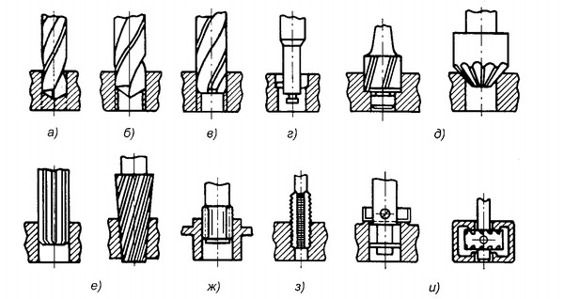
Работы, выполняемые на сверлильных станках: а — сверление отверстий; б — рассверливание; в — зенкерование; г — растачивание; д — зенкование; е — развертывание; ж — выглаживание; з — нарезание внутренней резьбы; и —цекование

Зенкерование. Зенкерованием называется процесс обработки зенкерами цилиндрических и конических необработанных отверстий в деталях, полученных литьём, ковкой штамповкой, сверлением, с целью увеличения их диаметра, качества поверхности, повышения точности (уменьшение конусности, овальности).
Зенкеры. По внешнему виду зенкер напоминает сверло, но имеет больше режущих кромок (три – четыре) и спиральных канавок. Работает зенкер как сверло, совершая вращательное движение вокруг оси, а поступательное – вдоль оси отверстия. Зенкеры изготавливают из быстрорежущей стали; они бывают двух типов – цельные с коническим хвостиком и насадные. Первые для предварительной, а вторые для окончательной обработки отверстий.
Для получения правильного и чистого отверстия припуски на диаметр под зенкерование должен составлять 0,05 диаметра (до 0,1мм).
Зенкование. Зенкованием называется процесс обработки специальным инструментом цилиндрических или конических углублений и фасок просверленных отверстий под головки болтов, винтов и заклёпок.
Зенковки бывают:
- цилиндрическая имеющая направляющую цапфу, рабочую часть, состоящую из 4…8 зубьев и хвостовика;
- коническая имеет угол конуса при вершине 30, 60, 90 и 120 градусов;
Разветрывание. Развёртывание – это процесс чистовой обработки отверстий, обеспечивающий высокое качество отверстия.
Машинные развёртки изготовляют с равномерным распределением зубьев по окружности. Число зубьев развёрток чётное – 6, 8, 10 и т.д. Чем больше зубьев, чем выше качество обработки.
Ручные и машинные развёртки выполняют с прямыми (прямозубые) и винтовыми (спиральные) канавками (зубьями).

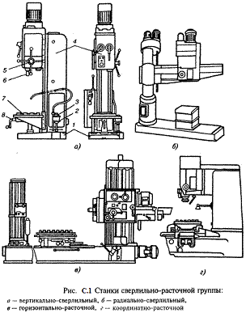
Сверлильные станки

- Клепка металла

Клепкой металла называется соединение двух или нескольких деталей при помощи заклепок, представляющих собой цилиндрические стержни с головками.
Клепка металла применяется для создания неразъемного соединения деталей, а также соединения листового полосового и фасонного металла. Заклепочные соединения применяют при ремонтах воздуховодов и вентиляторов, а также при изготовлении отдельных деталей вентиляционных систем.
Клепка металла подразделяется на холодную, горячую и смешанную. Заклепки изготовляются из мягкой стали и состоят из цилиндрического стержня и головки, называемой закладной.
Головка, которая расклепывается на другом конце стержня и служит для скрепления деталей, называется замыкающей. Клепка называется обыкновенной, если обе головки заклепки находятся над поверхностями склепанных деталей, и потайной, если головки заклепки помещены заподлицо с поверхностями склепанных частей.
Толщина заклепок выбирается расчетом. Длина стержня заклепки между головками не должна превышать пяти диаметров стержня; в случае отсутствия этого соотношения следует заклепочное соединение заменить болтовым. Клепку производят на специальных стальных поддержках, имеющих углубление по форме головки заклепки, чтобы не смять ее при расклепывании.
Чтобы поддержка не отскакивала от головки при нанесения ударов молотком, вес ее должен быть в 4—5 раз больше веса молотка. Молоток по весу выбирают в зависимости от диаметра стержня заклепки.
Для склепывания деталей, кроме слесарного молотка (лучше с квадратным бойком) и стальной поддержки, применяют стальную натяжку для уплотнения и прижимания склепываемых деталей друг к другу и к головке заклепки и стальную обжимку для окончательного формирования замыкающей головки.
Натяжки и обжимки изготовляются из инструментальной стали У8. Их рабочий конец на длине около 15 мм закаливается.
Клепка металла может производиться также и механизированным методом при помощи пневматических молотков и клепальных машин.

